# Opdracht: Oefentoets HTML-CSS

**Wat je al moet kennen en kunnen:**

* De opdracht “CSS-trukendoos” en “Absolutely Handy”
* HTML-elementen op een webpagina plaatsen:
  + **gecentreerde blok** met een ingestelde width en met margin : auto
  + **gecentreerde tekst** met text-align : center
  + **rechts uitgelijnd blok** met margin-right
  + **horizontaal naast elkaar** met display : inline of inline-block
  + **links of rechts naast elkaar en onder elkaar** met float : left en/of right
  + **ergens op een vaste plek ten opzichte van een andere element** met position : relative, absolute en fixed en met top, left, right en bottom
  + **laag boven laag** met z-index groter dan z-index van andere laag
* Achtergrondafbeeldingen plaatsen:
  + **afbeelding zelf** met background-image : url()
  + **herhaling** met background-repeat
  + **positie binnen HTML-element** met background-position

**Leerdoelen**

* Je oefent om inline en block HTML-elementen op een webpagina te plaatsen
* Je oefent om achtergrondafbeeldingen in css te zetten
* Je oefent om afbeeldingen op te slaan in een aparte submap van jouw webpagina
* Je oefent om stylesheets (CSS) op te slaan in een aparte submap van jouw webpagina

**Beoordeling**

* Lever je opdracht in via It’s Learning.
* Je haalt een voldoende als je
  + de alle onderdelen van de webpagina op de juiste manier op de webpagina zijn geplaatst
  + de afbeeldingen zijn opgeslagen in een aparte submap: images
  + de stylesheet (style.css) is opgeslagen in een aparte submap: css
  + jouw pagina is helemaal door jou gemaakt.
  + De titel van de webpagina bevat jouw naam: Halloween by studentnaam met jouw naam op de plek van studentnaam
  + De html-pagina bevat een commentaarregel met jouw naam <!—studentnaam --> op de plek van studentnaam
  + De css-stylesheet bevat een commentaarregel met jouw naam /* studentnaam */ op de plek van studentnaam

**Eisen:**

* De web pagina moet er uitzien als:

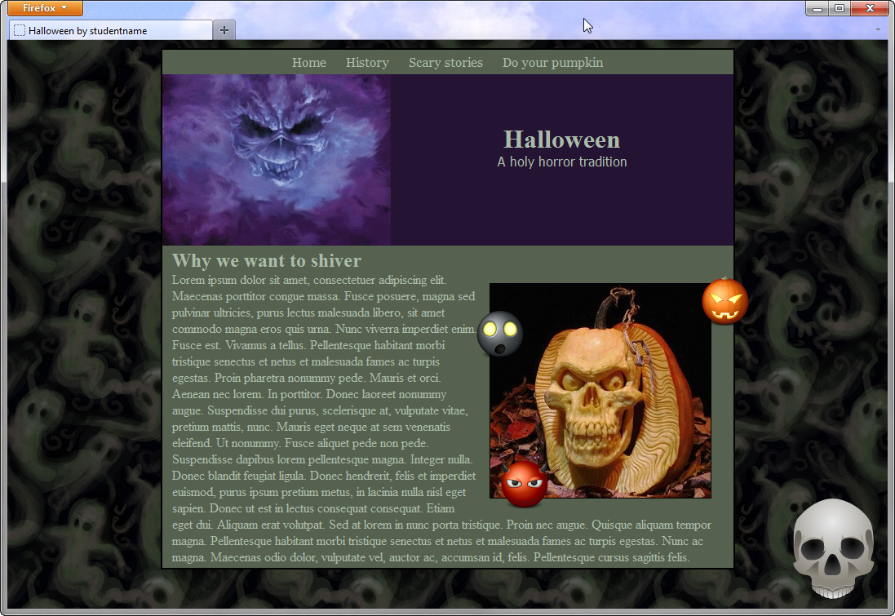

* De webpagina is gecentreerd binnen het browserwindow.
* Het menu (unordered list) boven is gecentreerd. Als je hovert dan worden de opties understreept
* De afbeelding in de header is een achtegrondafbeelding
* Het menu heeft font Georgia
* De titel is in Times New Roman
* De onderttitel is in Tahoma
* De 3 zwevende ronde icons zijn hyperlinks en zitten vast aan de rand van de afbeelding.
* Het doodshoofd rechtsonder staat altijd gefixeerd op die plek in het browserwindow.
* Het doodshoofd zweeft altijd boven andere elementen.
* De achtergrondkleur is # #56614F
* De achtergrondkleur voor de header is #241333
* De tekstkleur is #aabbaa